## Контейнеризация (семинар 03)

## Начало работы с пакетом Docker.

Кит приветствует докера

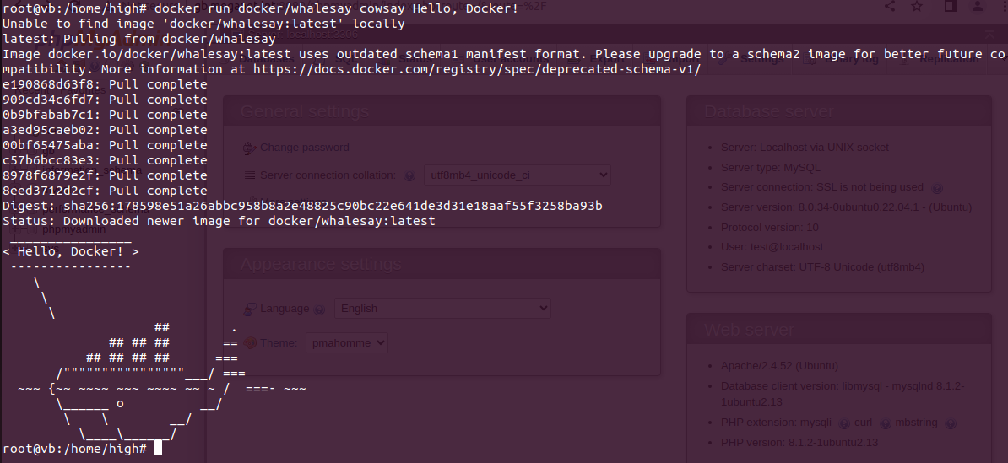

панду вызвать не удалось: docker run docker/whalesay cowsay -f panda "Hello, Docker!"

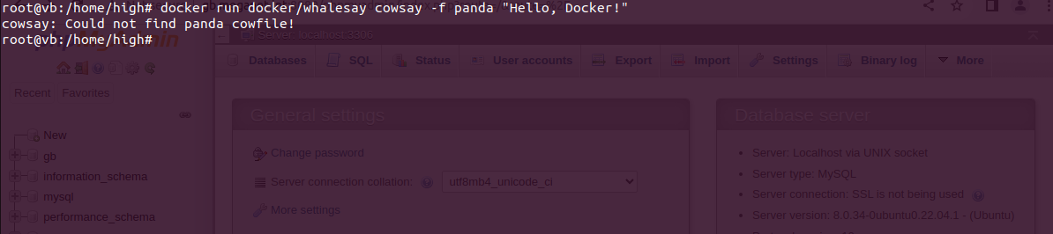

Приветствует дракон:

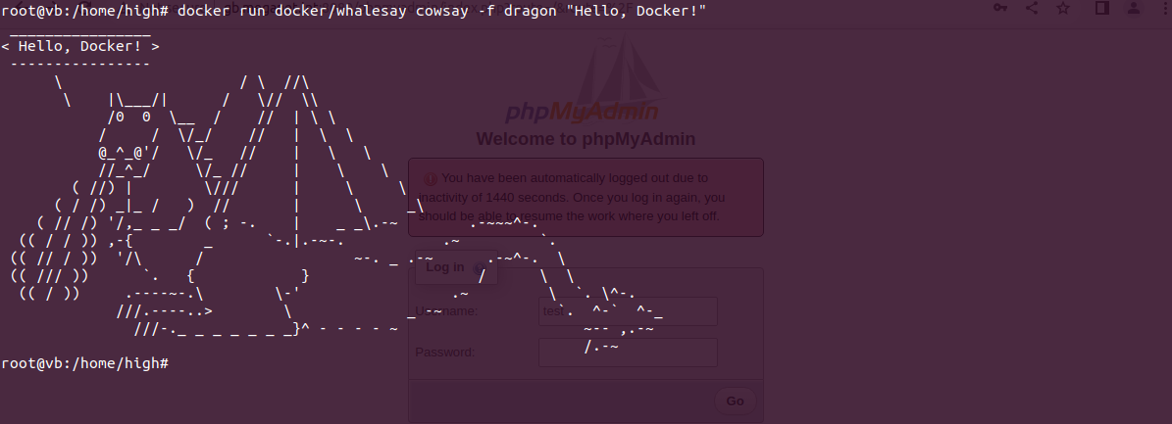

Хранение данных

Данные, относящиеся только к конкретному контейнеру, имеющие значение только в период его существования — можно и нужно хранить в самом контейнере. И напротив: набор информации, важной для сохранения — должен располагаться во внешних хранилищах. Так они сохраняться при демонтировании/уничтожении контейнера.

Пример

использование внешнего хранилища. Создадим директорию и подмонтируем ее к контейнеру:

mkdir /test/folder

docker run -it -h GB --name gb-test -v /test/folder:/otherway ubuntu:22.10

Объяснение: Мы создали директорию и подмонтировали ее в контейнер, что позволило нам сохранить данные.

Добавим данные в подмонтированную директорию:

echo "$HOSTNAME" >> /otherway/test.txt

Объяснение: Мы добавили данные в подмонтированную директорию.

Таким образом контейнер сможет общаться с внешним окружением и сохранить измененные им данные даже и после своего (контейнера) исчезновения.

Итог

Собирая и запуская контейнер мы можем предоставить ему доступ ко внешнему пространству, однако сам он будет в системе — изолирован (контейнеризован).

